本校田徑隊參加『台北市98學年度中等學校運動會』照片集錦（99.01.26.）
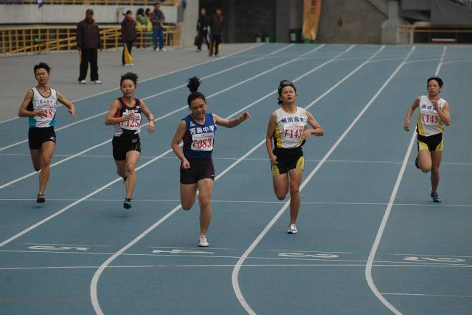 |  | 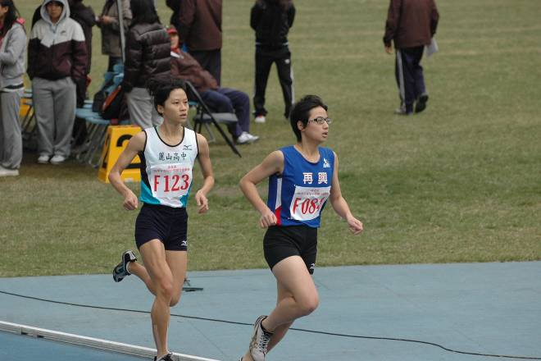
照片1：官桇羿200M 決賽奪金 |  | 照片2：陳怡嘉 800M 決賽, 榮獲銀牌
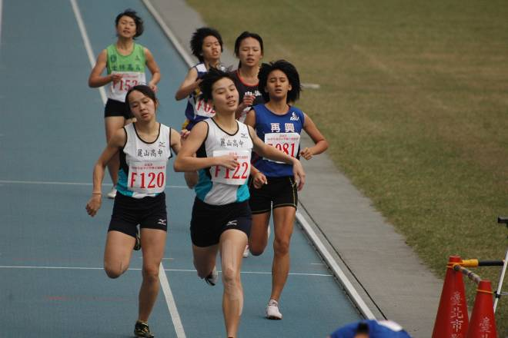 |  | 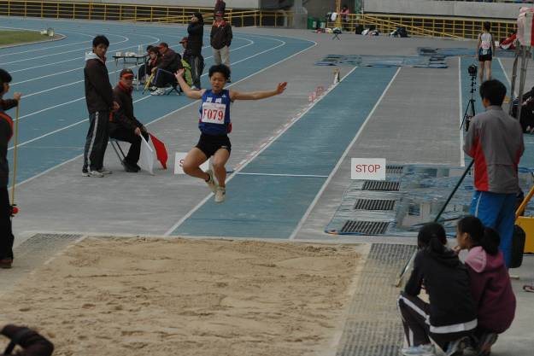
照片3：全芷瑄800M決賽, 榮獲第五名 |  | 照片4：蔡佩璇參加三級跳遠奪冠
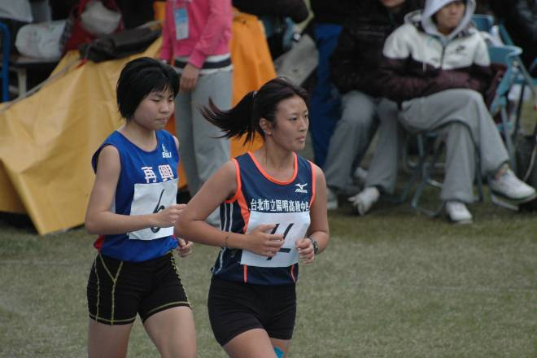 |  | 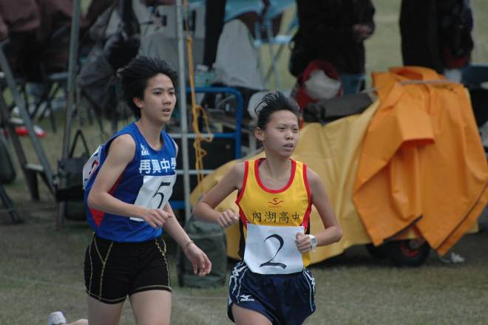
照片5：李金紗參加5000M, 榮獲銅牌 |  | 照片6：劉欣姿5000M榮獲銀牌
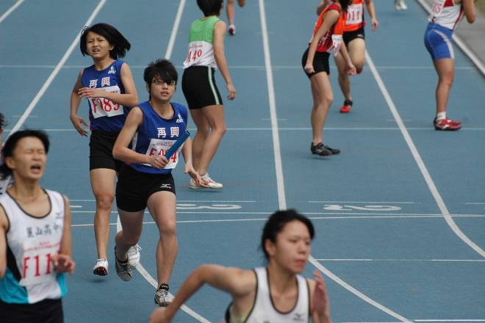 |  | 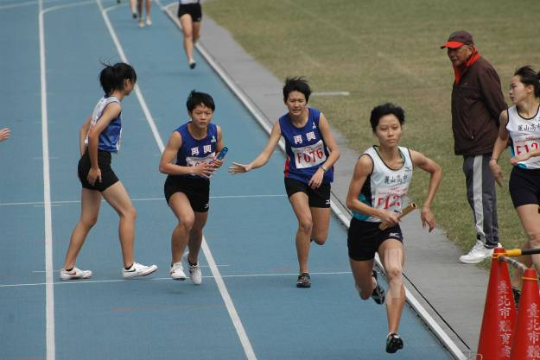
照片7：400M*4大隊接力, 榮獲第二名 |  | 照片8：400M*4大隊接力

本校田徑隊參加『台北市98學年度中等學校運動會』照片集錦（99.01.26.）
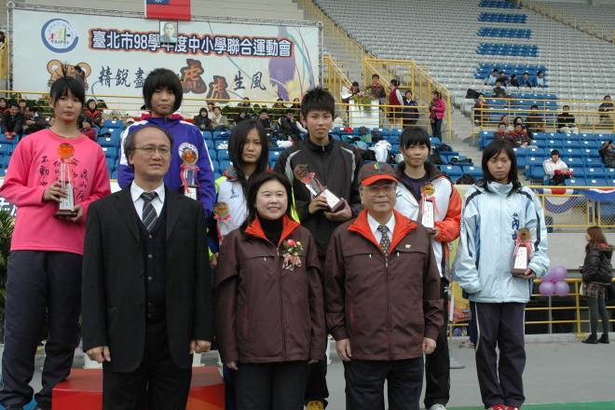 |  | 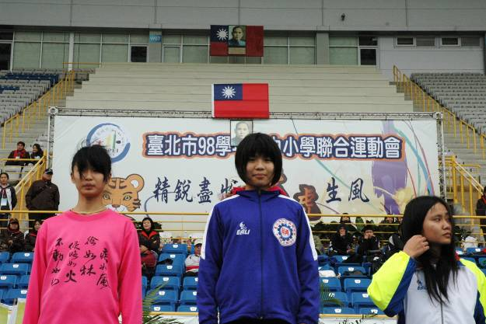
照片9：閉幕典禮- 高女組田徑總冠軍 |  | 照片10：高女組田徑總冠軍-隊長代表領獎
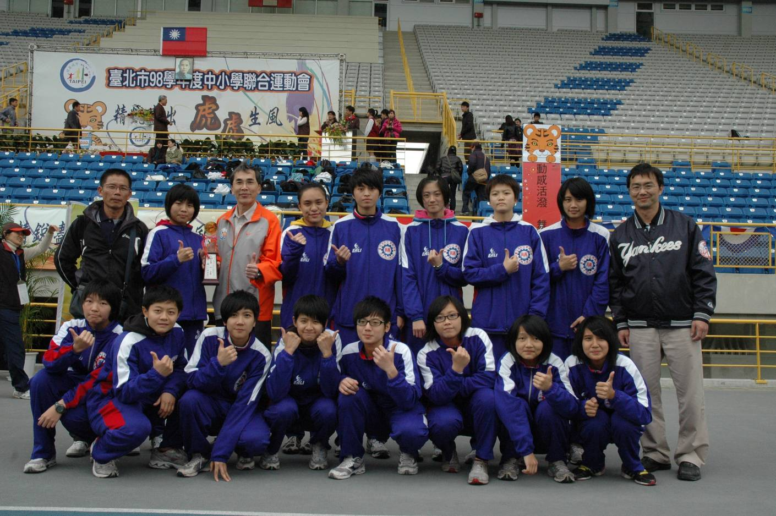
照片11： 全體隊員將11連霸獎杯呈校長並合影 (校長、張主任、雷組長與全體隊員合影)
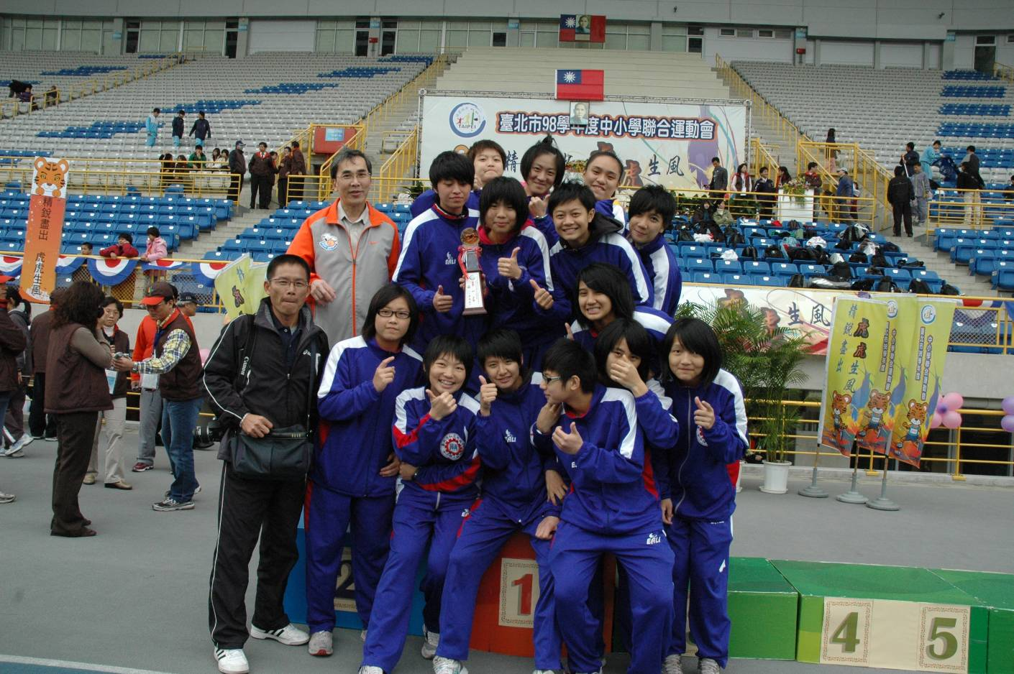
照片13： 校長與全體隊員合影
大會花絮報導 –『再興女將 虎虎生風』系列報導
6金10銀2銅,總積分161分奪高女田徑總冠軍
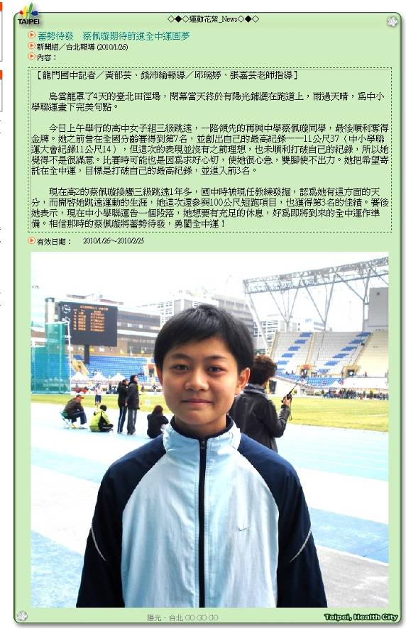
破大會記錄共五項
1 | 跳高決賽 | 鄭筠懷 | 1米72
2 | 七項(100公尺跨欄)決賽 | 鄭筠懷 | 14秒89
3 | 七項(100公尺跨欄)決賽 | 沈依婷 | 15秒12
4 | 七項 總積分 | 鄭筠懷 | 4375
5 | 七項 總積分 | 沈依婷 | 4335

